Wilmink (1936-2003)
Week 42- 2025

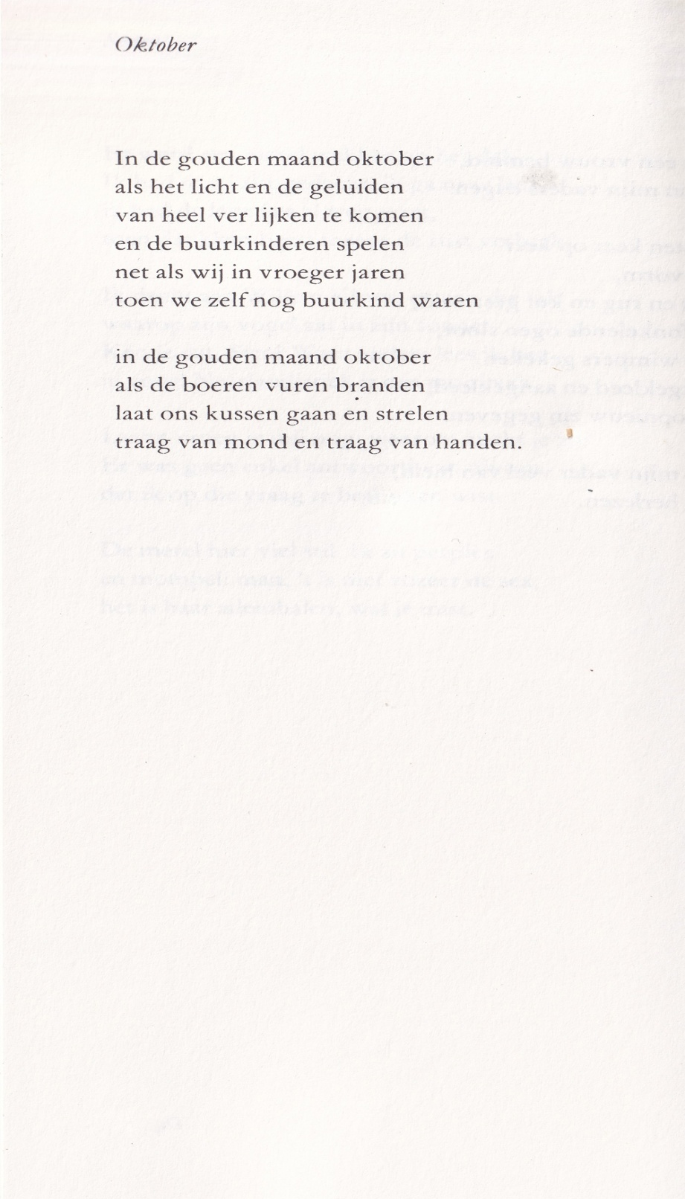
Deze week een luchtiger maar geenszins minder serieus gedicht: de (speelse) jeugd en de liefde zijn onder de meest indrukwekkende zaken in het mensenleven te rekenen.
Hier worden zij beschreven door een van de meesters van het “lichtere” genre Willem Wilmink (1936-2003). Hij is bekend geworden door zijn vele bijdragen aan cabaret, musical en televisieprogramma’s . Zijn debuut was in 1966 (“Brief van een Verkademeisje”).
Een overzicht van zijn werk is hier te vinden.
Zijn toon is mild en mededogend, spits en nauwkeurig formulerend. Hoewel hij als tekstschrijver zeker hoog wordt gewaardeerd, is hij dat minder als literator. Zelf was hij ook niet op die erkenning uit, dus is het waarschijnlijk beter zoals het is.
Het geplaatste gedicht, een verbeelding van de huidige maand, werd gepubliceerd in “Dagboek” in 1986, hier uit “Verzamelde Liedjes en Gedichten” deel I, 2004.

